

**Об утверждении Плана по управлению пастбищами и их использованию по Костанайскому району на 2018-2019 годы**

***Утративший силу***

Решение маслихата Костанайского района Костанайской области от 1 марта 2018 года № 228. Зарегистрировано Департаментом юстиции Костанайской области 28 марта 2018 года № 7631. Утратило силу решением маслихата Костанайского района Костанайской области от 7 сентября 2018 года № 317

      Сноска. Утратило силу решением маслихата Костанайского района Костанайской области от 07.09.2018 № 317 (вводится в действие по истечении десяти календарных дней после дня его первого официального опубликования).

      В соответствии с подпунктом 15) пункта 1 статьи 6 Закона Республики Казахстан от 23 января 2001 года "О местном государственном управлении и самоуправлении в Республике Казахстан", статьей 8 Закона Республики Казахстан от 20 февраля 2017 года "О пастбищах", Костанайский районный маслихат РЕШИЛ:

      1. Утвердить прилагаемый План по управлению пастбищами и их использованию по Костанайскому району на 2018-2019 годы.

      2. Настоящее решение вводится в действие по истечении десяти календарных дней после дня его первого официального опубликования.

|  |  |
| --- | --- |
| *Председатель внеочередной* *сессии Костанайского* *районного маслихата* | *Д. Мирасов* |
| *Секретарь Костанайского* *районного маслихата* | *Б. Копжасаров* |

      СОГЛАСОВАНО

      Руководитель государственного

      учреждения "Отдел сельского

      хозяйства" акимата

      Костанайского района

      _____________ М. Сартов

      СОГЛАСОВАНО

      Руководитель государственного

      учреждения "Отдел земельных

      отношений" акимата

      Костанайского района

      _____________ М. Темирбаев

|  |  |
| --- | --- |
|  | Утвержден решением маслихата от 1 марта 2018 года № 228 |

**План по управлению пастбищами и их использованию по Костанайскому району на 2018-2019 годы**

      1) Схема (карта) расположения пастбищ на территории Костанайского района в разрезе категорий земель, собственников земельных участков и землепользователей на основании правоустанавливающих документов (приложение 1 к Плану по управлению пастбищами и их использованию по Костанайскому району на 2018-2019 годы);

      2) Приемлемые схемы пастбищеоборотов (приложение 2 к Плану по управлению пастбищами и их использованию по Костанайскому району на 2018-2019 годы);

      3) Карта с обозначением внешних и внутренних границ и площадей пастбищ, в том числе сезонных, объектов пастбищной инфраструктуры (приложение 3 к Плану по управлению пастбищами и их использованию по Костанайскому району на 2018-2019 годы);

      4) Схема доступа пастбищепользователей к водоисточникам (озерам, рекам, прудам, копаням, оросительным или обводнительным каналам, трубчатым или шахтным колодцам) составленная согласно норме потребления воды (приложение 4 к Плану по управлению пастбищами и их использованию по Костанайскому району на 2018-2019 годы);

      5) Схема перераспределения пастбищ для размещения поголовья сельскохозяйственных животных физических и (или) юридических лиц, у которых отсутствуют пастбища, и перемещения его на предоставляемые пастбища (приложение 5 к Плану по управлению пастбищами и их использованию по Костанайскому району на 2018-2019 годы);

      6) Схема размещения поголовья сельскохозяйственных животных на отгонных пастбищах физических и (или) юридических лиц, не обеспеченных пастбищами, расположенными при поселке, селе, сельском округе (приложение 6 к Плану по управлению пастбищами и их использованию по Костанайскому району на 2018-2019 годы);

      7) Календарный график по использованию пастбищ, устанавливающий сезонные маршруты выпаса и передвижения сельскохозяйственных животных (приложение 7 к Плану по управлению пастбищами и их использованию по Костанайскому району на 2018-2019 годы).

|  |  |
| --- | --- |
|  | Приложение 1 к Плану по управлению пастбищами и их использованию по Костанайскому району на 2018-2019 годы |

**Схема (карта) расположения пастбищ на территории Костанайского района в разрезе категорий земель, собственников земельных участков и землепользователей на основании правоустанавливающих документов**

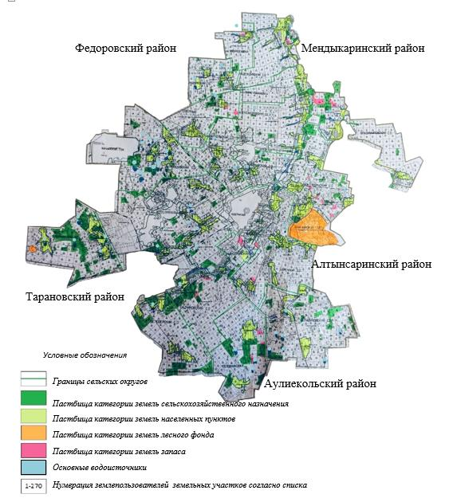

**Список землепользователей земельных участков, прилагаемый к схеме (карте) расположения пастбищ Костанайского района**

|  |  |
| --- | --- |
| № | Фамилия, Имя, Отчество землепользователей |
| 1 | Абауов Уали |
| 2 | Абдрашев Нурлан Серикбаевич |
| 3 | Аблаев Рустем Рамзесович |
| 4 | Абрамян Артур Сурикович |
| 5 | Ақан Алмас Набидуллаұлы |
| 6 | Акушекова Марья |
| 7 | Альт Сергей Викторович |
| 8 | Аманов Аскар Абильевич |
| 9 | Аманов Кобланды Абильевич |
| 10 | Амиргалиев Кайрат Жагыпарович |
| 11 | Анищенко Владимир Владимирович |
| 12 | Аристанов Жумабек Ерсултанович |
| 13 | Аубакиров Казихан Казмагамбетович |
| 14 | Ахметов Жанас Асылбекович |
| 15 | Ахметов Карымхан Газезович |
| 16 | Ахметова Бибигуль Айкешовна |
| 17 | Ахмутдинова Валентина Сергеевна |
| 18 | Аянов Аман Ильясович |
| 19 | Баган Людмила Аркадьевна |
| 20 | Баган Николай Тимофеевич |
| 21 | Базуркаева Хава Салт-Ахмедовна |
| 22 | Баисеева Салтанат Касимханқызы |
| 23 | Байзаков Арман Тиштыкович |
| 24 | Баротов Шавкатжон Наимович |
| 25 | Барсакбаева Акжан Сагиндыковна |
| 26 | Баубеков Мырзалы Жанбырбаевич |
| 27 | Башаева Саруки Мухтаровна |
| 28 | Башибаев Мурат Кабденович |
| 29 | Башратян Степан Карленович |
| 30 | Беженарь Антонина Михайловна |
| 31 | Беженарь Сергей Николаевич |
| 32 | Беков Жанатай |
| 33 | Бектуров Толымкожа |
| 34 | Беленький Владислав Викторович |
| 35 | Бешкурова Ольга Ивановна |
| 36 | Билаш Дмитрий Викторович |
| 37 | Бимагамбетова Мару Аубакировна |
| 38 | Бойчук Алексей Степанович |
| 39 | Бокаев Нурлан Адилханович |
| 40 | Бондаренко Евгений Александрович |
| 41 | Борзилов Николай Николаевич |
| 42 | Борисенко Владимир Владимирович |
| 43 | Бородиков Павел Александрович |
| 44 | Бритько Владимир Владимирович |
| 45 | Бродецкий Валерий Васильевич |
| 46 | Булыженков Петр Сергеевич |
| 47 | Бурашев Бисембай Мурзабулатович |
| 48 | Бурнаева Светлана Александровна |
| 49 | Бучин Евгений Георгиевич |
| 50 | Вечтейн Галина Александровна |
| 51 | Вечтейн Ирина Ивановна |
| 52 | Волосович Людмила Анатольевна |
| 53 | Галымов Назымбек Галымович |
| 54 | Гаранин Геннадий Анатольевич |
| 55 | Гарифуллина Инзюда Ситдиковна |
| 56 | Гладченко Николай Иванович |
| 57 | Говоров Николай Петрович |
| 58 | Головко Светлана Вячеславовна |
| 59 | Гребенюк Виталий Александрович |
| 60 | Гусейнов Махмуд Магамед-Оглы |
| 61 | Дакиев Ваха Гинаркович |
| 62 | Даниленко Вадим Владимирович |
| 63 | Демиденко Виктор Анатольевич |
| 64 | Денисов Владимир Иванович |
| 65 | Дистергофт Валентина Николаевна |
| 66 | Долбня Михаил Михайлович |
| 67 | Елубаев Серикбай Какенович |
| 68 | Еретнов Николай Борисович |
| 69 | Ержанов Талгат Бахытжанович |
| 70 | Ермекбаев Баяхан Алимгазиевич |
| 71 | Есекенов Серик Молдагасымович |
| 72 | Есментаев Сагиндык Байданович |
| 73 | Естаев Ибраш |
| 74 | Жайлаубаев Кайырбек Галымович |
| 75 | Жайнаков Кадарбек Айдарханович |
| 76 | Жаксылыков Рахимжан Мурзабаевич |
| 77 | Жалелов Ертай Маликович |
| 78 | Жанбуршинов Жомарт Зейнулович |
| 79 | Жангужин Марат Токтарович |
| 80 | Живилова Любовь Алексеевна |
| 81 | Жумабеков Ермек Тнеевич |
| 82 | Жумагулов Кадырбек Амирбекович |
| 83 | Жуматаев Батырбек Саденович |
| 84 | Жургумбаев Жумарт Тлеппаевич |
| 85 | Журунова Екатерина Иосифовна |
| 86 | Жусупов Туребек Казстаевич |
| 87 | Заплесвичко Иван Петрович |
| 88 | Зенков Александр Николаевич |
| 89 | Иманбаев Канат Сейдагалиевич |
| 90 | Исаев Руслан Узбекович |
| 91 | Исангулов Евгений Равильевич |
| 92 | Искаков Серкбай Бабакаевич |
| 93 | Ищенко Валентин Владимирович |
| 94 | Кажинабаева Бейсенгуль Жунусовна |
| 95 | Казиева Ивагуль Миркайдаровна |
| 96 | Каскабаева Роза Касымовна |
| 97 | Касымов Галиаскер Сейпильмаликович |
| 98 | Касымов Мейрам Сагимбаевич |
| 99 | Кашпур Евгений Петрович |
| 100 | Ким Сергей Семенович |
| 101 | Кисель Александр Петрович |
| 102 | Коваленко Иван Степанович |
| 103 | Кобец Виктор Ефимович |
| 104 | Корбут Владимир Витальевич |
| 105 | Косенко Валентина Петровна |
| 106 | Костюк Татьяна Владимировна |
| 107 | Куанышбаева Гульнара Сагимбаевна |
| 108 | Куджанов Сергжан Каппасович |
| 109 | Куланбаева Сарым Булегеновна |
| 110 | Куц Василий Анатольевич |
| 111 | Линец Василий Константинович |
| 112 | Литвинов Андрей Владимирович |
| 113 | Ломтадзе Тариэль Зурабович |
| 114 | Мазур Иван Петрович |
| 115 | Малянин Иван Вячеславович |
| 116 | Мансыров Афат Мурад Оглы |
| 117 | Маскевич Анатолий Александрович |
| 118 | Мирамов Сапарбек Хамитович |
| 119 | Мирманов Талгат Ахметкалиевич |
| 120 | Монтвилас Владимир Антонасович |
| 121 | Музаев Тагир Мовтаевич |
| 122 | Мукашев Марат Байкенович |
| 123 | Муртазин Казымбек Гаппарович |
| 124 | Мурыгин Виктор Павлович |
| 125 | Мусаев Нурлан Серикович |
| 126 | Мусин Курмангалий Байсалұлы |
| 127 | Мухаметжанова Зейнилгарап Кадировна |
| 128 | Мухлаев Зяудин Курешевич |
| 129 | Наукенов Хаким Шарипович |
| 130 | Нигамутдинов Рашит Гатауллович |
| 131 | Никитин Александр Антонович |
| 132 | Никоненко Виктор Дмитриевич |
| 133 | Ниякий Николай Григорьевич |
| 134 | Новозванский Юрий Вячеславович |
| 135 | Нургазинов Асан Курганбекович |
| 136 | Нургалиев Даулетбек Бакытович |
| 137 | Овсеенко Дмитрий Савельевич |
| 138 | Овчаров Николай Иванович |
| 139 | Онайбеков Кадыр Токтамысович |
| 140 | Оромбаев Жумаш Садымбаевич |
| 141 | Оспанов Тайшыгара Амиржанович |
| 142 | Павловский Александр Эдуардович |
| 143 | Пак Анатолий Николаевич |
| 144 | Панасенко Раиса Ильинична |
| 145 | Панченко Владимир Александрович |
| 146 | Печникова Наталья Васильевна |
| 147 | Печников Вячеслав Дмитриевич |
| 148 | Пияйко Александр Павлович |
| 149 | Подмастерец Юрий Петрович |
| 150 | Позднякова Елена Викторовна |
| 151 | Пономарева Валентина Григорьевна |
| 152 | Пономарев Роман Иванович |
| 153 | Попов Олег Анатольевич |
| 154 | Порунова Нина Борисовна |
| 155 | Прокопенко Василий Васильевич |
| 156 | Проценко Анатолий Николаевич |
| 157 | Проценко Галина Николаевна |
| 158 | Проценко Николай Алексеевич |
| 159 | Проценко Сергей Николаевич |
| 160 | Проценко Татьяна Ивановна |
| 161 | Рагимов Рауф Ломанович |
| 162 | Раисова Гулсин Мерекиновна |
| 163 | Розумович Василий Иванович |
| 164 | Ромашкин Владимир Яковлевич |
| 165 | Рооде Надежда Ивановна |
| 166 | Савитский Александр Иванович |
| 167 | Сагандыкова-Джегиз Рената Рашидовна |
| 168 | Садуакасова Бибигуль Смагуловна |
| 169 | Салий Василий Васильевич |
| 170 | Саркисян Вадим Георгиевич |
| 171 | Саркисян Рубен Георгиевич |
| 172 | Сейдалин Кайрат Хамитович |
| 173 | Сейдахметова Айгуль Едресовна |
| 174 | Сейдахметов Ерсен Сагинтаевич |
| 175 | Сейлова Кулаш |
| 176 | Семейкин Владимир Иванович |
| 177 | Симаненко Виктор Филиппович |
| 178 | Симаненко Вячеслав Викторович |
| 179 | Скиндиров Сапаржан Айтжанович |
| 180 | Смирнов Сергей Валентинович |
| 181 | Соколов Николай Викторович |
| 182 | Сорокина Анна Александровна |
| 183 | Соценко Сергей Владимирович |
| 184 | Степаненко Александр Николаевич |
| 185 | Стороженко Леонид Васильевич |
| 186 | Сулейменов Галихан Кабдилхамитович |
| 187 | Тайжанова Алевтина Сайдувакасовна |
| 188 | Таукебаева Бизат Амантаевна |
| 189 | Ташетов Есимкан Баймугомбетович |
| 190 | Темиргалиев Нурлан Канашевич |
| 191 | Темиров Кусман Кулмакович |
| 192 | Тен Анатолий Николаевич |
| 193 | Топиш улы Болтирик |
| 194 | Третьяк Константин Иванович |
| 195 | Тулегенов Кайрат Абдыбекович |
| 196 | Турсанов Жандарбек Айдарович |
| 197 | Туфатулина Ирина Владимировна |
| 198 | Тушиев Султан Бадрудинович |
| 199 | Тыртычко Галина Фридриховна |
| 200 | Умирбаев Ермек Нургазанович |
| 201 | Урбанович Валерий Иванович |
| 202 | Утарбаева Гульнара Орунбековна |
| 203 | Утеулина Наталья Валентиновна |
| 204 | Финогенов Евгений Николаевич |
| 205 | Хачибаюк Руслан Анастасевич |
| 206 | Хворов Сергей Иванович |
| 207 | Хоцкий Владимир Ильич |
| 208 | Черкасов Аркадий Геннадьевич |
| 209 | Чеховский Юрий Борисович |
| 210 | Шабанов Виктор Васильевич |
| 211 | Шаймухамбетов Руслан Абаевич |
| 212 | Шакирбаев Тогайбай Сатович |
| 213 | Шакиров Филарид Хамидуллович |
| 214 | Шалабаев Кайрат Сабарбекович |
| 215 | Шамшин Владимир Михайлович |
| 216 | Шантимиров Абыш Анатольевич |
| 217 | Шарыгин Рамиль Габдулхаевич |
| 218 | Шаяхметова Батшагул Мухамбетжанқызы |
| 219 | Шохметов Каирбек Кабдешевич |
| 220 | Ыбышев Талгат Киянович |
| 221 | Янсон Александр Яковлевич |
| 222 | Янчук Александр Михайлович |
| 223 | Товарищество с ограниченной ответственностью "Агрофирма Экопродукт" |
| 224 | Товарищество с ограниченной ответственностью "Ак-Кудук - коммерческая фирма" |
| 225 | Товарищество с ограниченной ответственностью "Аксулу" |
| 226 | Товарищество с ограниченной ответственностью "Алем Агро" |
| 227 | Товарищество с ограниченной ответственностью "АЛТЫН-ГУЛЬ" |
| 228 | Товарищество с ограниченной ответственностью "АлтынНан LTD" |
| 229 | Товарищество с ограниченной ответственностью "Арпалы-1" |
| 230 | Товарищество с ограниченной ответственностью "Асар" |
| 231 | Товарищество с ограниченной ответственностью "Агропромышленная фирма "Владимировское" |
| 232 | Товарищество с ограниченной ответственностью "Бек+" |
| 233 | Товарищество с ограниченной ответственностью "Бекон" |
| 234 | Товарищество с ограниченной ответственностью "Белозерка-2030" |
| 235 | Товарищество с ограниченной ответственностью "Бройлерная птицефабрика "Жас канат" |
| 236 | Товарищество с ограниченной ответственностью "ВнешАгроТрейд" |
| 237 | Товарищество с ограниченной ответственностью "Глазуновка-Агро" |
| 238 | Товарищество с ограниченной ответственностью "Grass"/Грасс/ |
| 239 | Товарищество с ограниченной ответственностью "Гулькашима" |
| 240 | Товарищество с ограниченной ответственностью "Ермек-К" |
| 241 | Товарищество с ограниченной ответственностью "Жақсылық-2011" |
| 242 | Товарищество с ограниченной ответственностью "Жако" |
| 243 | Товарищество с ограниченной ответственностью "Жас-Ай" |
| 244 | Товарищество с ограниченной ответственностью "Опытное хозяйство "Заречное" |
| 245 | Товарищество с ограниченной ответственностью "Зернопром" |
| 246 | Товарищество с ограниченной ответственностью "Каз Ангар Lider 2009" |
| 247 | Товарищество с ограниченной ответственностью "Кенесары-2012" |
| 248 | Товарищество с ограниченной ответственностью "им. К. Маркса" |
| 249 | Товарищество с ограниченной ответственностью "Қазақ тұлпары" |
| 250 | Общественное объединение "Костанайское городское добровольное общество инвалидов" |
| 251 | Коммунальное государственное казенное предприятие "Костанайский индустриально-педагогический колледж" Управление образования акимата Костанайской области |
| 252 | Товарищество с ограниченной ответственностью "Қымбат Сауда" |
| 253 | Товарищество с ограниченной ответственностью "МАБ" |
| 254 | Товарищество с ограниченной ответственностью "Надеждинка" |
| 255 | Товарищество с ограниченной ответственностью "Никоненко" |
| 256 | Товарищество с ограниченной ответственностью "ННН+В-2005" |
| 257 | Товарищество с ограниченной ответственностью "Нұр Терек 2020" |
| 258 | Товарищество с ограниченной ответственностью "Овощное" |
| 259 | Товарищество с ограниченной ответственностью "Половниковское" |
| 260 | Товарищество с ограниченной ответственностью "Садчиковское" |
| 261 | Товарищество с ограниченной ответственностью "Соколовское-Агро" |
| 262 | Товарищество с ограниченной ответственностью "Солдатское" |
| 263 | Акционерное общество "Соколовско-Сарбайское горно-обогатительное производственное объединение" |
| 264 | Товарищество с ограниченной ответственностью "ТАССЕРВИС" |
| 265 | Товарищество с ограниченной ответственностью "Терра-К" |
| 266 | Товарищество с ограниченной ответственностью "ТОПП" |
| 267 | Товарищество с ограниченной ответственностью "Фирма "ALUA" |
| 268 | Товарищество с ограниченной ответственностью "Шапағат" |
| 269 | Товарищество с ограниченной ответственностью "Шеминовка" |
| 270 | Товарищество с ограниченной ответственностью "Энгельса" |

|  |  |
| --- | --- |
|  | Приложение 2 к Плану по управлению пастбищами и их использованию по Костанайскому району на 2018-2019 годы |

**Приемлемые схемы пастбищеоборотов**

|  |  |  |  |  |
| --- | --- | --- | --- | --- |
| Годы | Загон 1 | Загон 2 | Загон 3 | Загон 4 |
| 2018 | весна (часть мая, июня) | весна - осень (май, июнь - часть августа) | отдыхающий загон | лето (часть июня, июля, август) |
| 2019 | весна - осень (май, июнь - часть августа) | весна (часть мая, июня) | лето (часть июня, июля, август) | отдыхающий загон |

      Примечание: 1, 2, 3, 4 - очередность использования загонов в году.

      Пастбищеобороты необходимо применять при организации пастбищ для выпаса скота всех сел, поселка, сельских округов района. Данная приемлемая схема пастбищеоборота составлена для Ульяновского сельского округа, в данном сельском округе дефицита пастбищ не имеется.

**Приемлемые схемы пастбищеоборотов**

|  |  |  |  |
| --- | --- | --- | --- |
| Годы | Загон 1 | Загон 2 | Загон 3 |
| 2018 | весна (часть мая, июня) | лето (часть июня, июля, август) | весна - осень (май, июнь, часть августа) |
| 2019 | весна - осень (май, июнь, часть августа) | весна (часть мая, июня) | лето (часть июня, июля, август) |

      Для остальных сел, поселка и сельских округов в связи с дефицитом пастбищных угодий составление и применение схем пастбищеоборотов не представляется возможным.

      Примечание: 1, 2, 3 - очередность использования загонов в году.

|  |  |
| --- | --- |
|  | Приложение 3 к Плану по управлению пастбищами и их использованию по Костанайскому району на 2018-2019 годы |

**Карта с обозначением внешних и внутренних границ и площадей пастбищ, в том числе сезонных, объектов пастбищной инфраструктуры**

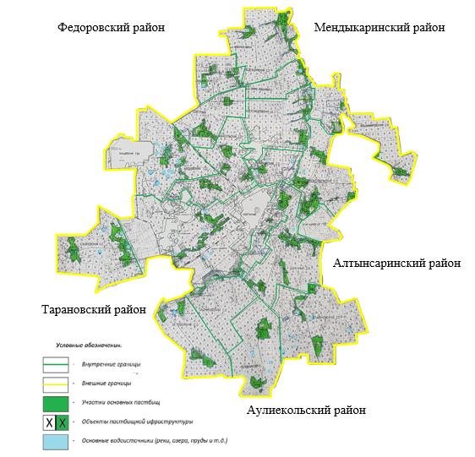

      Площади сезонных пастбищ по Костанайскому району составляют 345927 гектаров. В том числе, на землях сельскохозяйственного назначения 252 605 гектаров, на землях населенных пунктов 72628 гектаров, на землях лесного фонда 2911 гектаров, на землях запаса 17783 гектаров.

|  |  |
| --- | --- |
|  | Приложение 4 к Плану по управлению пастбищами и их использованию по Костанайскому району на 2018-2019 годы |

**Схема доступа пастбищепользователей к водоисточникам (озерам, рекам, прудам, копаням, оросительным или обводнительным каналам, трубчатым или шахтным колодцам), составленная согласно норме потребления воды**

      Среднесуточная норма потребления воды на одно сельскохозяйственное животное определяется в соответствии с пунктом 9 Правил рационального использования пастбищ, утвержденных приказом Заместителя Премьер-Министра Республики Казахстан - Министра сельского хозяйства Республики Казахстан от 24 апреля 2017 года № 173 (зарегистрировано в Реестре государственной регистрации нормативных правовых актов за № 15090).

      Копаней, оросительных или обводнительных каналов, трубчатых или шахтных колодцев на территории района не имеется.

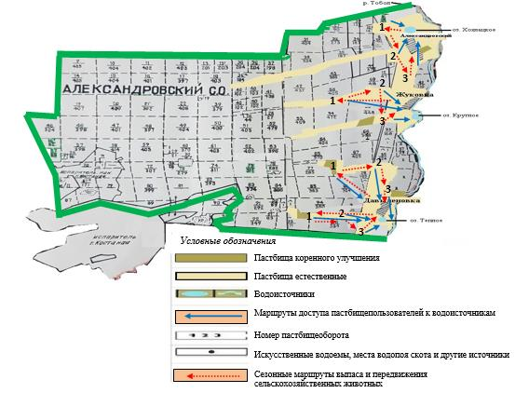

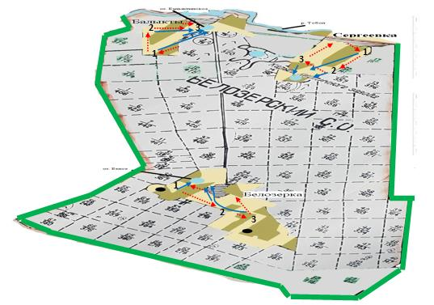

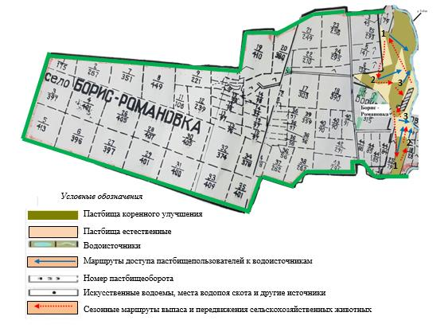

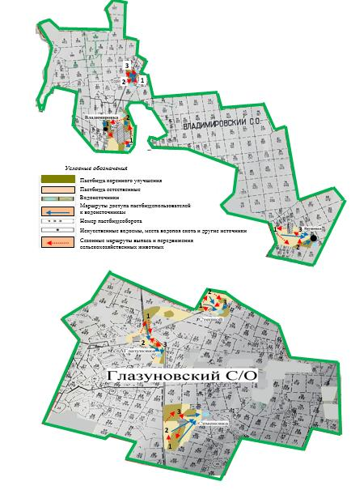

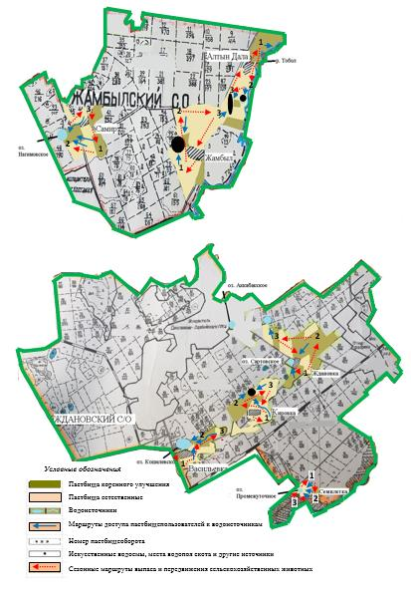

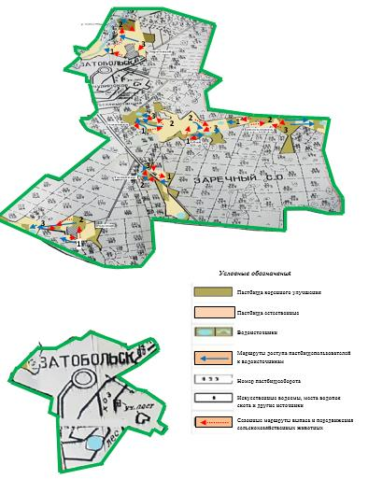

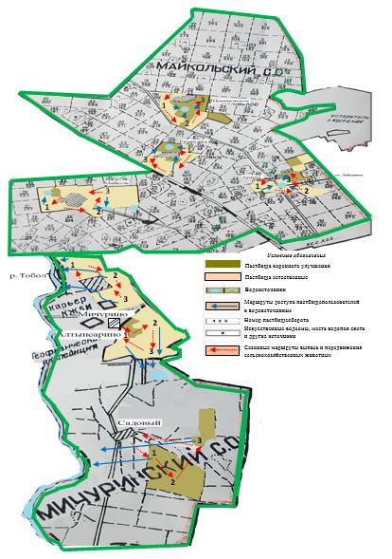

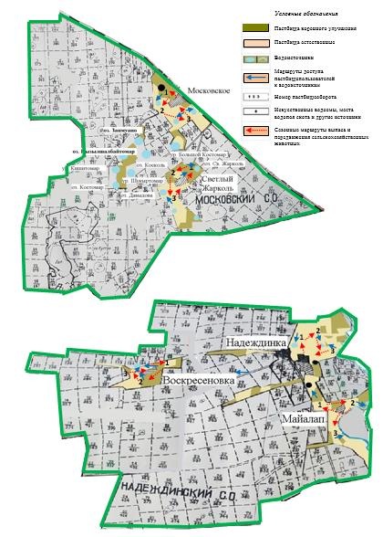

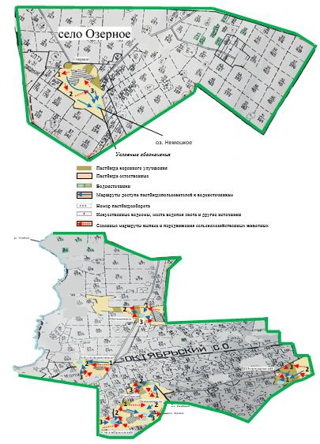

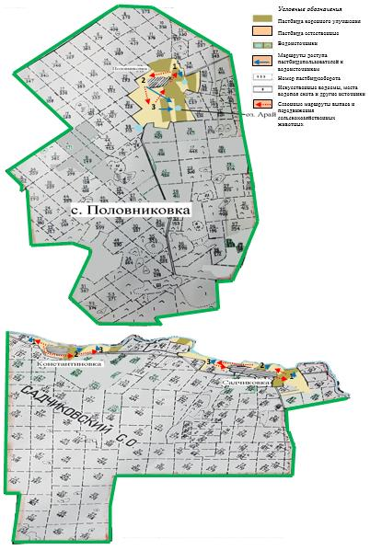

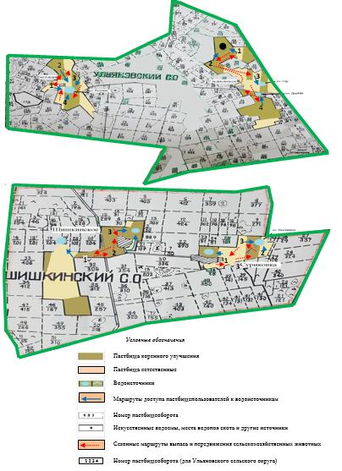

|  |  |
| --- | --- |
|  | Приложение 5 к Плану по управлению пастбищами и их использованию по Костанайскому району на 2018-2019 годы |

**Схема перераспределения пастбищ для размещения поголовья сельскохозяйственных животных физических и (или) юридических лиц, у которых отсутствуют пастбища, и перемещения его на предоставляемые пастбища**

      В связи с дефицитом пастбищных угодий возможность перераспределения и перемещение сельскохозяйственных животных у которых отсутствуют пастбища не представляется возможным.

|  |  |
| --- | --- |
|  | Приложение 6 к Плану по управлению пастбищами и их использованию по Костанайскому району на 2018-2019 годы |

**Схема размещения поголовья сельскохозяйственных животных на отгонных пастбищах физических и (или) юридических лиц, не обеспеченных пастбищами, расположенными при поселке, селе, сельском округе**

      В связи с дефицитом пастбищных угодий возможность размещения сельскохозяйственных животных, не обеспеченных пастбищами, расположенными при поселке, селе, сельском округе не представляется возможным.

|  |  |
| --- | --- |
|  | Приложение 7 к Плану по управлению пастбищами и их использованию по Костанайскому району на 2018-2019 годы |

**Календарный график по использованию пастбищ, устанавливающий сезонные маршруты выпаса и передвижения сельскохозяйственных животных**

|  |  |  |  |  |  |
| --- | --- | --- | --- | --- | --- |
| № | Наименование сельского округа | Количество загонов в 2018 году | | | |
| 1 | 2 | 3 | 4 |
| 1 | Ульяновский | Весенне-летний сезон | Летний сезон | Летне-осенний сезон | Отдыхающий загон |

      Продолжение таблицы:

|  |  |  |  |  |  |
| --- | --- | --- | --- | --- | --- |
| № | Наименование сельского округа | Количество загонов в 2019 году | | | |
| 1 | 2 | 3 | 4 |
| 1 | Ульяновский | Отдыхающий загон | Весенне-летний сезон | Летний сезон | Летне-осенний сезон |

|  |  |  |  |  |  |  |  |
| --- | --- | --- | --- | --- | --- | --- | --- |
| № | Наименование сел, поселка, сельских округов | Количество загонов в 2018 году | | | Количество загонов в 2019 году | | |
| 1 | 2 | 3 | 1 | 2 | 3 |
| 1 | Александровский | Весенне-летний сезон | Летний сезон | Летне-осенний сезон | Весенне-летний сезон | Летний сезон | Летне-осенний сезон |
| 2 | Белозерский | Весенне-летний сезон | Летний сезон | Летне-осенний сезон | Весенне-летний сезон | Летний сезон | Летне-осенний сезон |
| 3 | село Борис-Романовка | Весенне-летний сезон | Летний сезон | Летне-осенний сезон | Весенне-летний сезон | Летний сезон | Летне-осенний сезон |
| 4 | Владимировский | Весенне-летний сезон | Летний сезон | Летне-осенний сезон | Весенне-летний сезон | Летний сезон | Летне-осенний сезон |
| 5 | Глазуновский | Весенне-летний сезон | Летний сезон | Летне-осенний сезон | Весенне-летний сезон | Летний сезон | Летне-осенний сезон |
| 6 | Жамбылский | Весенне-летний сезон | Летний сезон | Летне-осенний сезон | Весенне-летний сезон | Летний сезон | Летне-осенний сезон |
| 7 | Ждановский | Весенне-летний сезон | Летний сезон | Летне-осенний сезон | Весенне-летний сезон | Летний сезон | Летне-осенний сезон |
| 8 | Заречный | Весенне-летний сезон | Летний сезон | Летне-осенний сезон | Весенне-летний сезон | Летний сезон | Летне-осенний сезон |
| 9 | поселок Затобольск | Весенне-летний сезон | Летний сезон | Летне-осенний сезон | Весенне-летний сезон | Летний сезон | Летне-осенний сезон |
| 10 | Майкольский | Весенне-летний сезон | Летний сезон | Летне-осенний сезон | Весенне-летний сезон | Летний сезон | Летне-осенний сезон |
| 11 | Московский | Весенне-летний сезон | Летний сезон | Летне-осенний сезон | Весенне-летний сезон | Летний сезон | Летне-осенний сезон |
| 12 | Мичуринский | Весенне-летний сезон | Летний сезон | Летне-осенний сезон | Весенне-летний сезон | Летний сезон | Летне-осенний сезон |
| 13 | Надеждинский | Весенне-летний сезон | Летний сезон | Летне-осенний сезон | Весенне-летний сезон | Летний сезон | Летне-осенний сезон |
| 14 | село Озерное | Весенне-летний сезон | Летний сезон | Летне-осенний сезон | Весенне-летний сезон | Летний сезон | Летне-осенний сезон |
| 15 | Октябрьский | Весенне-летний сезон | Летний сезон | Летне-осенний сезон | Весенне-летний сезон | Летний сезон | Летне-осенний сезон |
| 16 | село Половниковка | Весенне-летний сезон | Летний сезон | Летне-осенний сезон | Весенне-летний сезон | Летний сезон | Летне-осенний сезон |
| 17 | Садчиковский | Весенне-летний сезон | Летний сезон | Летне-осенний сезон | Весенне-летний сезон | Летний сезон | Летне-осенний сезон |
| 18 | Шишкинский | Весенне-летний сезон | Летний сезон | Летне-осенний сезон | Весенне-летний сезон | Летний сезон | Летне-осенний сезон |

© 2012. РГП на ПХВ «Институт законодательства и правовой информации Республики Казахстан» Министерства юстиции Республики Казахстан